Couronne des rois
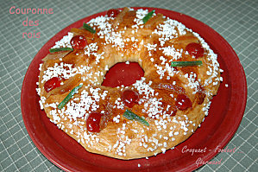
Pour 2 fois 6 Croquants-Gourmands
- 230 ml de lait - 2 œufs - 1 càs d'eau de fleur d'oranger - 650 g de farine
- 1 càs de levure de boulanger sèche - 90 g de sucre - 1 orange bio
- 100 g de beurre mou - 1 blanc d'œuf pour dorer
- confiture ou sirop pour faire briller - sucre en grains - fruits confits
2 plaques à pâtisserie tapissées de papier cuisson
Préchauffage du four à 180° (chaleur étuvée)
- Mettre dans la cuve de la MAP le lait, les œufs, l'eau de fleur d'oranger.
- Déposer la farine et la levure enfouie dans un puits. Saupoudrer de sucre.
- Râper finement le zeste de l'orange. Mettre en route le programme "pâte".
- Dès que le pâton s'est formé, ajouter le beurre en dés et laisser le programme se dérouler jusqu'au bout.
- Sortir la pâte sur le plan de travail et la séparer en 2 pâtons (2 fois 600 g environ).
- Faire une boule avec chaque pâton.
- Faire un trou au centre de la boule à l'aide du manche d'une cuillère en bois puis élargir le trou en faisant tourner la pâte jusqu'à obtenir une belle couronne. La déposer sur la plaque. Cacher la fève.
- Recommencer avec le second pâton.
- Laisser lever jusqu'à ce que la pâte double de volume (au four à 35° pour moi).
- Badigeonner au blanc d'œuf et enfourner pendant une vingtaine de minutes.
- À la sortie du four, badigeonner la brioche au pinceau de confiture d'abricot liquéfiée ou de sirop.
- Parsemer de grains de sucre.
- Décorer de fruits confits.

